**МИНИСТЕРСТВО НАУКИ И ВЫСШЕГО ОБРАЗОВАНИЯ РОССИЙСКОЙ ФЕДЕРАЦИИ**

**ФЕДЕРАЛЬНОЕ ГОСУДАРСТВЕННОЕ БЮДЖЕТНОЕ ОБРАЗОВАТЕЛЬНОЕ УЧРЕЖДЕНИЕ ВЫСШЕГО ОБРАЗОВАНИЯ**

**КЕМЕРОВСКИЙ ГОСУДАРСТВЕННЫЙ УНИВЕРСИТЕТ**

**Институт цифры**

**ОТЧЕТ**

**О ВЫПОЛНЕНИИ ЛАБОРАТОРНОЙ РАБОТЫ №2**

«Разработка требований к информационной системе»

по дисциплине «Разработка современных приложений на Python»

студентов 3 курса

**Рябова Виталия**

**Москвина Сергея**

Направление 02.03.02 – «Фундаментальная информатика и информационные технологии»

Руководители:

Ассистент Илькевич В.В.

Кандидат технических наук, доцент Завозкин С.Ю.

Работа защищена

«____________________»

“____” _____________2024г.

Кемерово 2024

**Введение**

Проект представляет собой веб-приложение на основе Flask с функциями регистрации, входа и выхода из системы. Также в проекте используется модель YOLO для обнаружения объектов и библиотека dlib для обнаружения и распознавания лиц.

Основные компоненты скрипта:

Настройка Flask: скрипт настраивает приложение Flask с секретным ключом и инициализирует менеджер входа в систему.

Аутентификация пользователя: включает маршруты для регистрации пользователя (/register), входа (/login) и выхода (/logout). Маршрут регистрации проверяет ввод пользователя и проверяет, существует ли уже пользователь с предоставленным логином.

Модель YOLO: скрипт загружает модель YOLO из файла .pt для обнаружения объектов. Обнаружение и распознавание лиц: используется библиотека dlib для обнаружения и распознавания лиц.

Загружается предиктор формы и модель распознавания лиц из файлов .dat. Сеанс базы данных: скрипт создает сеанс базы данных для взаимодействия с базой данных.

Встречающая страница

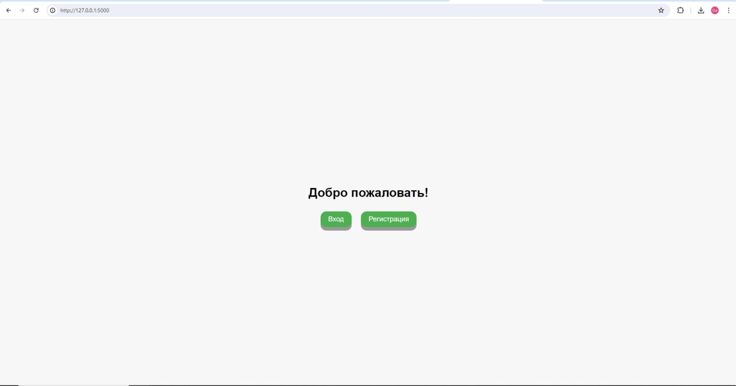

Страница регистрации

Все данные уходят в таблицу Teacher  
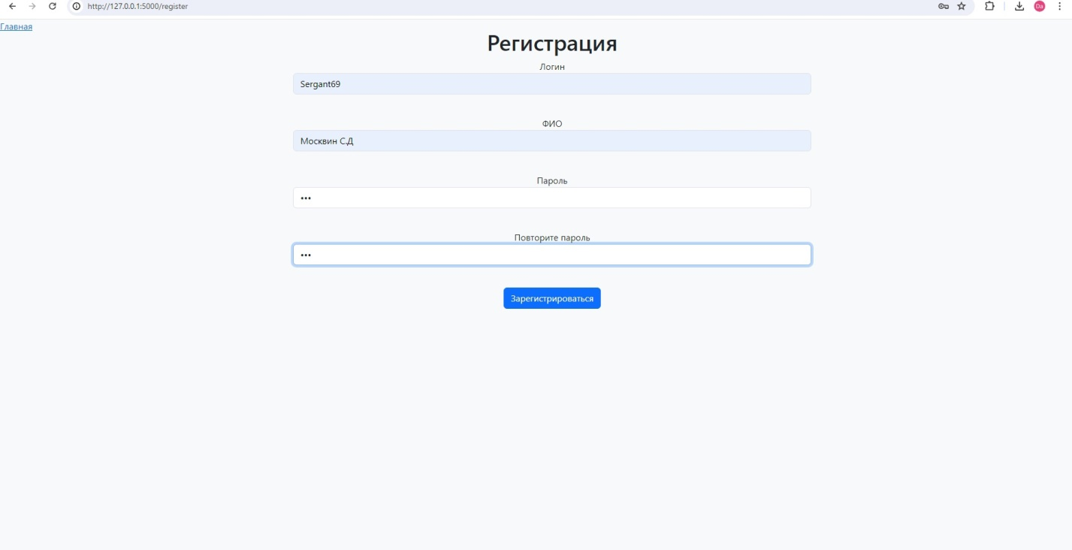

Авторизация

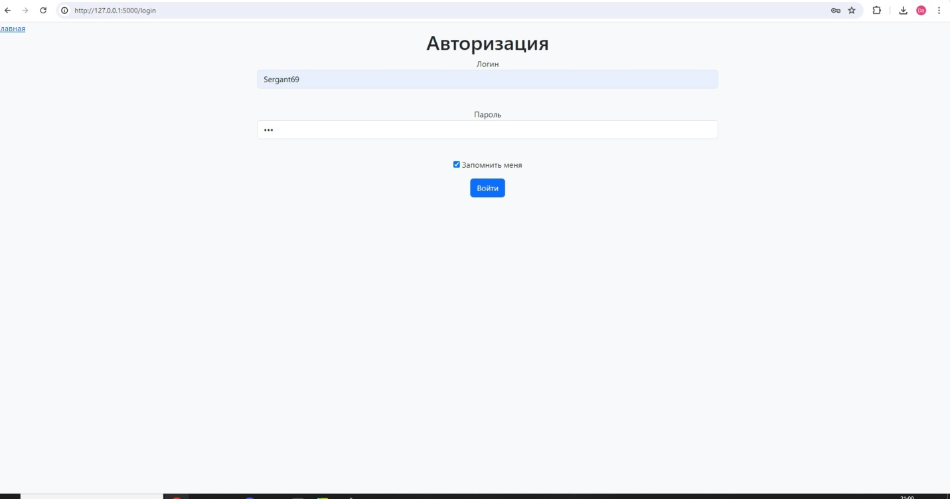

Добавление урока в базу данных

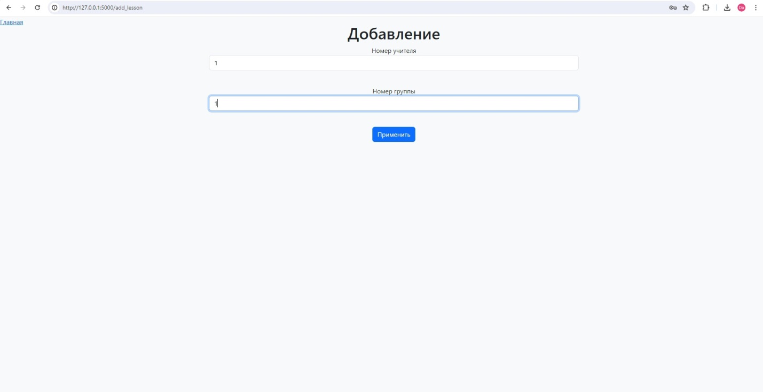

Добавление группы в базу данных

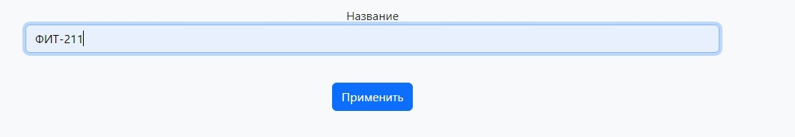

Информация о созданной группе с возможностью добавления учащегося

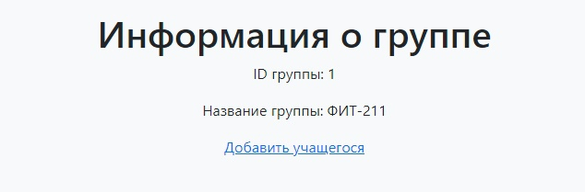

Добавление учащегося в группу.

Добавляется вместе с фотографией, с которой будут сняты векторы лица и добавлены в базу данных

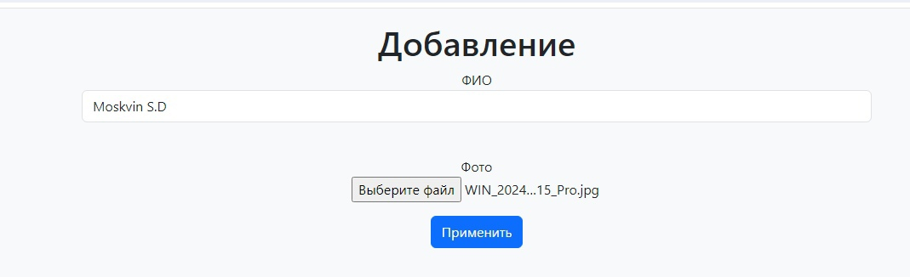

Включённая вебкамера, которая будет считать появившихся на уроке людей

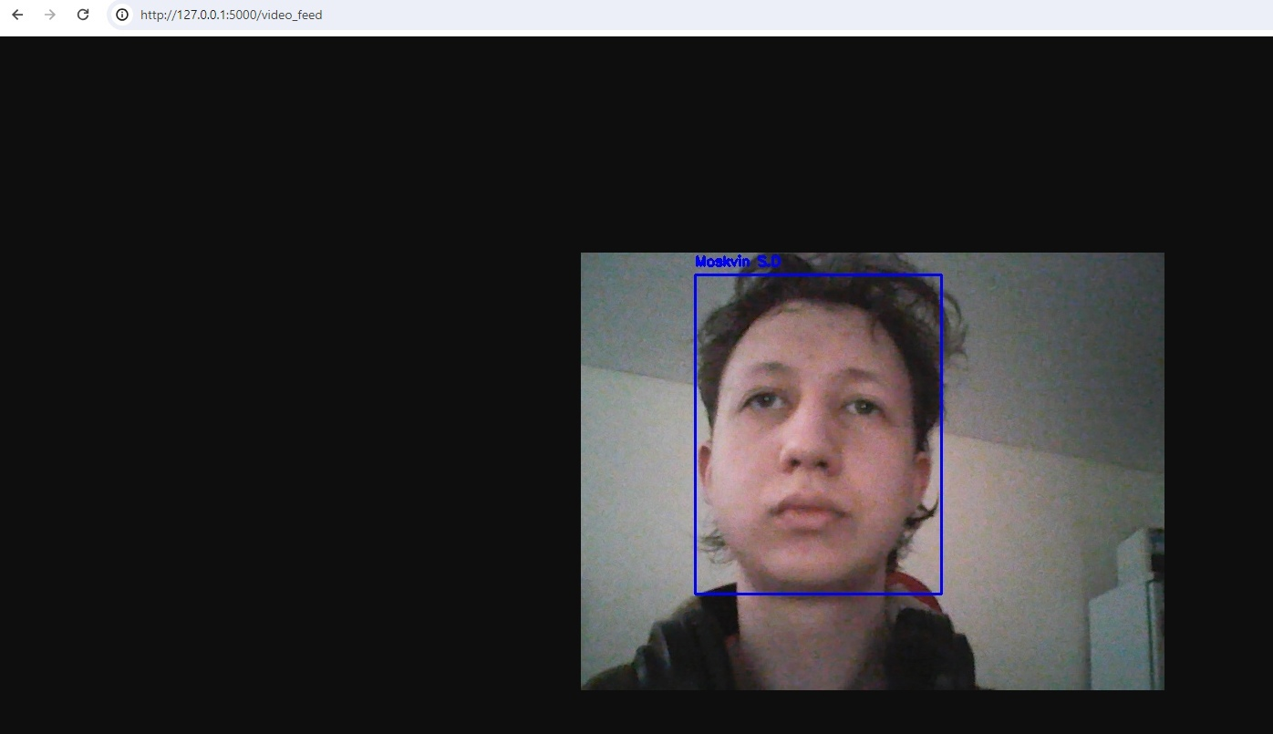

Также мы создали API к нашему приложению и в данном случае делимся группами в нашей базе данных

